**江阴市小学语文乡村骨干教师培育站暨种子教师培训班**

研修简报

第 1 期

主持人：费 洁

编 辑：王 虹 拍照：程勇 审 校：曹彩芬

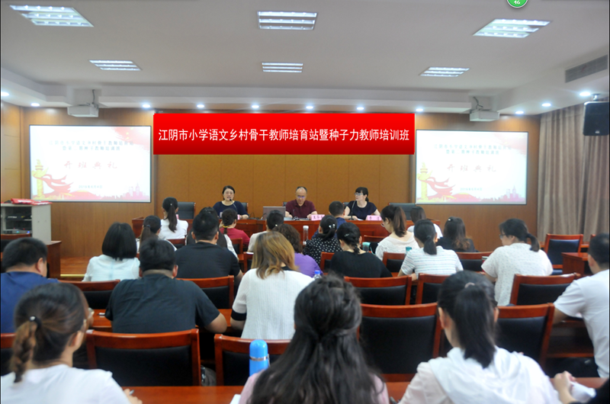

迈着轻盈的脚步，我们走向六月

在这里，一群小学语文教师结伴而行

静心学习，追逐梦想

目 录

Contents

|  |  |  |  |
| --- | --- | --- | --- |
| ***活 动 简 介*** | |  |  |
| ***研 修 日 志*** | |  |  |
|  | 向着明亮那方………………………………… | 刘敏瑜 / | 要塞实验小学 |
|  | 那些人﹒那些话……………………………… | 江新芳 / | 璜塘实验小学 |
|  | “破”在眉睫………………………………… | 王 虹 / | 陆桥实验小学 |
|  | 至少有三份——记第一次研修活动的收获… | 冯霞苹 / | 利港实验小学 |
|  | 往前走，遇见更美的自己…………………… | 李列娟 / | 山观实验小学 |
|  | 不忘初心，重燃激情………………………… | 王金伦 / | 桐岐中心小学 |
|  | 心怀感恩，砥砺前行………………………… | 梅 花 / | 月城中心小学 |
|  | 自我挑战 结伴同行………………………… | 黄丽娟 / | 长山中心小学 |
|  | 千淘万漉虽辛苦，吹尽狂沙始到金………… | 沈枞枞 / | 城中实验小学 |
|  | 会当凌绝顶，一览众山小…………………… | 刘梅芬 / | 立新中心小学 |
|  | 正是长风破浪时，终有云帆济沧海………… | 徐 洁 / | 江阴市实验小学 |
|  | 从零开始，厚积薄发，做更好的自己………… | 唐丽军 / | 英桥国际小学 |
|  | 新教材，新课程，新征程…………………… | 韩 程 / | 临港实验学校 |
|  | 幸福的路一起走……………………………… | 周丽娟 / | 西石桥中心小学 |
|  | 感激 豁朗 反思……………………………… | 周丽芳 / | 河塘中心小学 |
|  | 从“一”做起——记第一次研修活动………… | 沈银龙 / | 文林中心小学 |
|  | 何不趁“热”打“铁”………………………… | 成建东 / | 长泾实验小学 |
|  | 向学生靠近一步……………………………… | 孙希文 / | 第三实验小学 |
|  |  |  |  |
| ***学 员 心 声*** | |  |  |

为加大乡村骨干教师培养力度，提高乡村教师业务素养，促进乡村教师专业发展，形成一支本土化的乡村学校骨干队伍，2019年6月4日，“江阴市小学语文乡村骨干教师培育站暨江阴市种子教师培训班”在教师发展中心顺利开班。

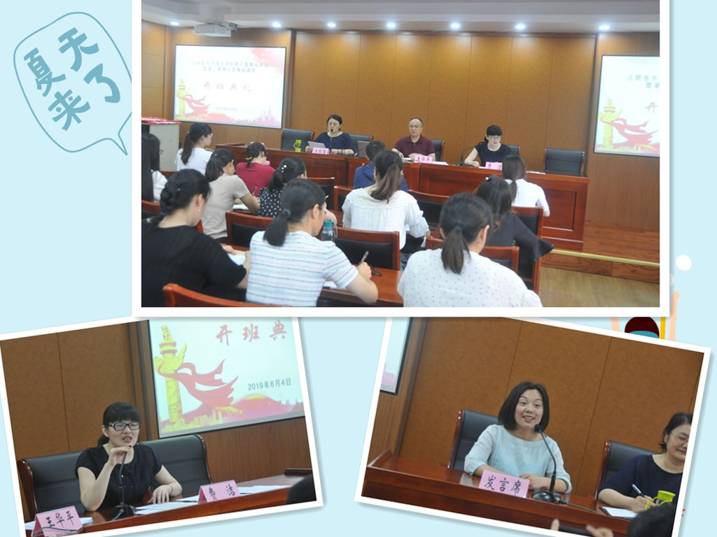

开班仪式由江阴市教师发展中心小学研训室江红梅主任主持。首先，江阴市小学语文研训员费洁老师详细介绍了本次开班情况，阐述了小学语文教育的热点和难点，乡村教师专业发展的迫切性和重要意义，以及统编教材全面推行给大家带来的挑战，鼓励大家认真学习，努力提高。接着，江新芳老师代表培育站学员作了热情洋溢的发言。最后，由江阴市教师发展中心王华平副主任作了总结，对培育站提出了希望，鼓励每个学员做一名更加优秀的人民教师。

开班仪式结束后，锡山区教育局副局长、全国著名特级孟晓东老师为培育站学员带来了专题讲座《漫谈论文写作》。下午，江阴市月城实小季勇副校长作了《守正创新，迎接挑战——统编版教材背景下小学语文课堂的转变》专题讲座。

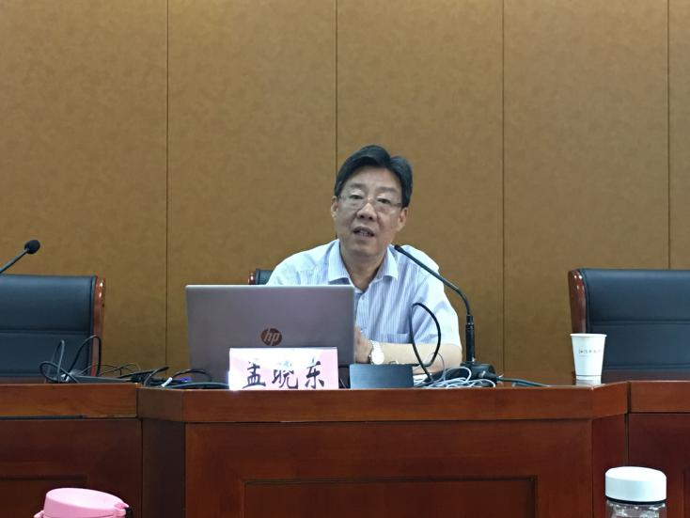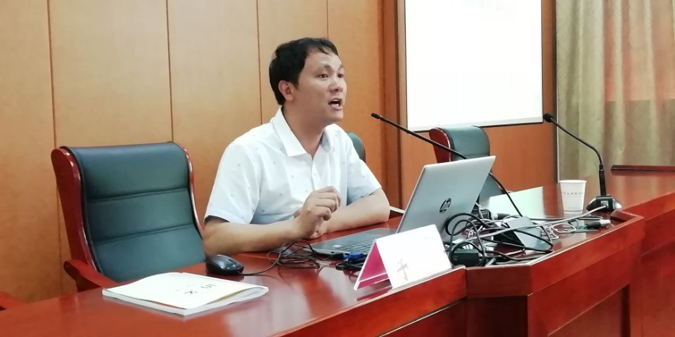

向着明亮那方

**要塞实验小学 刘敏瑜**

暑期即将来临，新的学期就在不远的前方，随之而来的是小学语文教材的彻底更新。用了那么多年的苏教版，跟烂熟于心的课文就要说再见，倒不是有多么不舍，心中更多的是对新教材的期待和恐慌。部编版教材里有什么课文，我们又该怎样用好新教材，成了我心中最大的渴求。

**相 聚**

2019年6月4日上午，江阴市小学语文乡村骨干教师培育站暨第二期种子教师培训班开班了。来自江阴各小学的四十多个代表教师齐聚一堂，沉静的、活泼的、资深教师、年轻一代，我们要一起迎接部编版高年段教材的挑战。对于未知的将来，我是无措和恐惧的。可是，有这么多的同行者，心里莫名宽慰，即使心中有惧，也不会停下脚步。

**激 励**

一贯温柔可亲的费洁老师是培育站负责人，我觉得她更像我们这一支队伍的领航员。费老师开门见山布置了一系列任务，让每一个成员心中沉甸甸的。我自认为语文老师是校园里教学任务最繁重的，平时的教学就已经不堪重负，再加上这些培训班的工作，自己能应付得了吗？

“人生没有白走的路，每一步都算数。”“努力，遇见最好的自己！”亲切的笑容、暖暖的话语，也让我有了新的想法：对，迎难而上，激流勇进，不试试怎么知道结果？与其担惊受怕地等待，不如元气满满地主动出击。那么，去，迈开脚步，向着前方进发吧！

**指 路**

孟晓东副局长带着我们漫谈教育论文的写作。写论文是大多数老师谈之变色的话题，我也不例外。孟特级以诗言志，“长风破浪会有时，直挂云帆济沧海”，鼓励大家不必畏惧行路难。

不错的，教而不研则浅，写作是对课堂实践的反思提升，更加理性更加触及根本。让课堂教学成为理论研究的土壤，让专著阅读化为自我成长的营养，多阅读、善思考、勤写作，知然后行，论文写作亦能更好地帮助我们找到课堂教学的方向和方法，教研相长，互促互利。

季勇校长毫无保留，把北京培训所得倾囊相授。从编排特色到使用要点，具以告知。我虽未得见新教材之貌，但已与即将来到的它有了亲密接触。它更有底蕴，更有层次，更有文化，它神秘也迷人。

使用新教材是挑战也是机遇，是我们小学语文课堂焕发崭新生命光彩的开始。我们也会在这些先行者的带领下成为先锋，拥抱新教材，让鲜活的教学内容走进我们的课堂，走进我们的教学生涯。

探索之旅已经开始，我们一起携手前行，与新教材一起，欣欣然地，走向明亮的那方。

那些人﹒那些话

**璜塘实验小学 江新芳**

有幸参加江阴市小学语文乡村骨干教师培育站暨种子教师培训班，第一天的收获就是那么的震撼。从简短而有感染力的开班仪式，到孟晓东副局长的写作专题指导，再到季勇校长带来的新教材解读与培训，我的最大感受是：那些人，那些话，遇对了，听进了！

**那些人：彼岸有距离**

孟晓东副局长说自己写作的经历，几百篇的论文发表，多本论著的出版，这样的数据让大家纷纷咂舌，这样的专家令我们肃然起敬。可以想象，在这些文字的背后，孟老师付出的是怎样的艰辛。我相信，当人们在电视剧前流连的时候，他肯定在阅读；当人们在手机上玩乐的时候，他肯定在思考；当人们在家长里短闲聊的时候，他肯定在创作……

那样的人，是彼岸的一轮圆月，值得我们仰望。

季勇校长谈新教材的编排思想，谈自己赛课培训的收获。省级特等奖的荣誉，国家级的教材培训，这样的高度让大家交口称赞，这样的校长令我们心悦诚服。难以想象，杂事缠身的校长竟然对教学依然怀有如此赤子般的热情，战斗在教学第一线的校长居然挑战的是高难度的六年级……

那样的人，是彼岸的一棵大树，值得我们仰望。

彼岸，有遥远的距离在召唤。相信只要努力向前行，应该会越来越接近那轮圆月的明亮；只要坚持不松懈，应该会越来越长成那棵大树的姿态。

**那些话：前方有光亮**

孟老师说：“教而不研则浅，研而不教则空。”这句话直击我的心灵，让我深有同感。以前的我曾经以为教科研只是空洞的堆砌，虚假的文字，对教科研常常是不以为然的忽视，但随着教学经历的见长，越来越意识到教育科研是教师成长的必由之路。一个教师，如果只知道课堂，只关注成绩，只看到学生，看不到科研的力量，那么就会缺了思考，少了灵魂，失了方向。

能写的老师会发光。教科研是能给教学指导方向的，教科研是能给教学提供思路的。

季校长说：“教之前一定要通读整个单元，最好通读全册，通读整个年级，通读整个年段，通读整个小学，千万不能以文章来教文章。”朴素的语言发人深省，使我豁然开朗。一直纠结于对新教材不熟悉，难以掌控，有点焦虑；一直等待着他人的解读，期待着别人的引领，惰性使然。其实自己去阅读，去发现，去思考，才是最有效的解读新教材啊。

会读的老师才会教。从今天开始，我决定下载好新教材，自己先好好地通读一下，要知道，整体关照下的语文教学必须从自己的整体阅读起步。

前方，有温暖的光亮在引领。相信一群铆足了劲的年轻人和十几个稍有经验的“青壮年”有缘走到了一起，一定能在今后一次次的历练中发出自己的光芒。

“破”在眉睫

**陆桥实验小学 王虹**

曾几何时，看过这样一句话：生命中的一切，人、事，都是帮助我们发现自己、修炼自己、成长自己的镜子，它们的存在并非偶然，是一份契机，也是一份资源。于是，面对生命中这不知是第N次的培训，忐忑有之，期待有之，惊喜有之，但更多的是一份迫切，一种破立。

**不破不立，破浪乘风向前行**

参加这次培训，应是偶然中的必然。偶然，是因为年过不惑，感觉读书、教学都有一种无力感，明明前两天刚刚看过，等到用时却发现脑海中一片空白，“书到用时方恨老”，被这种情绪纠结着，所以，领导询问时，我心动了——我要走出小小天地！再仔细阅读通知，我更被一个词语吸引——研究力，这种能力的提升应不受年龄限制吧，更何况，下学期就要面对全新的部编版教材，心中有万千的慌乱，于是，我行动了——我要参加这次培训！

果不其然，开班仪式上，费老师紧密有致的课程安排，王主任语重心长的开班致辞，江班长深情并茂的激情演讲，让学员们内心一下子升腾起一种紧迫感，随后两个精彩的讲座更是让人沉浸其中。

这是我第一次听孟特级的讲座，听后我就明白了费老师所说的不虚此行。的确，孟特级紧扣老师们最感头疼的写作现象，找原因，作分析，倡导师者应“术道统一，知行合一，表里如一”，同时，用一个个深入浅出的案例引导教师如何强化问题意识，如何寻找论题，让人受益匪浅。我更从中思考，如果说“教而不研则浅，研而不教则空”，那么，所谓的思想是从哪儿来的？是的，我知道是做出来的，可是，又该如何做呢？孟老师的案例给我最大的启示是“新”“实”，这正体现了他高超的研究力。而这样力量的获得绝非一蹴而就，我想，其中一定有“不破不立”“破旧立新”的逐浪前行。同样是执教《揠苗助长》，绝大多数老师关注了“焦急”，引导学生体会，因为急切农夫拔苗助长；而孟老师则提出不同的看法，因为如果只是焦急的话，那么只会急得说不出话，急得手足无措，他之所以去拔苗，为的是实现内心那个不切实际的想法——助长，于是，他慧眼独具，引导学生从“巴望”入手，农夫的愚蠢、寓言的意义便逐渐浮出水面，给学生一种水到渠成之感。这，不正是不破不立吗？

我想，在以后的工作中，我也要克服固有的思维定式，顺应学生思维、了解学生情况，进行更到位的研究、教学，到那时候，论文一定能写出来，研究力也一定会逐步提升。“破旧立新”，于我而言，真的很重要，它不是一味的否定，而是语文核心素养的呼唤，是顺应时代需求、追求教育梦想的体现，只有敢于打破，才能探寻无限可能。

**“季”破人惊，破土而出长成树**

很快，短暂的休息之后，季勇校长为学员们带来了讲座——《守正创新，迎接挑战——统编版教材背景下小学语文课堂的转变》，可谓是石破天惊，让人撩开了统编版教材那神秘的面纱，窥得那大家需要的一幕。

正如季校所言，统编版教材对长年奋斗在苏教版教材的老师们来说，的确是创新，是挑战，但也同样要守着语文教学该走的路。在短短的几个小时中，季校滔滔不绝，把大量新鲜的东西抛给大家，我们则拼命汲取，如干渴的苗儿般吮吸甘霖。难道不是吗？马上要开始教学全新的教材了，课文内容不一样，编排体系不一样，核心知识有改变，要做到阅读与表达并重，整体与部分统一，谈何容易？更何况，高年级老师对低年级教材并不清晰，学生开始学习缺少必要的衔接，期间要考虑的真是千头万绪，想着，还真是难。不过，也正如季校所言，对于苏南发达地区的师生来说难，对于其他地区的师生来说，那难度？想着，我坚定了信心——教材内容有差异，不等于语文学习的规律方法有差异，不等于学生水平能力有太大差异，了解新教材的单元结构，树立立德树人的理念，立足语文核心素养，明晰教学目标，注意方法的渗透、情感的熏陶，相信，我会和学生一起转变，一起进步。

更何况，我们是一群种子教师，一群小学语文乡村骨干教师，又怎能妄自菲薄，或畏怯前进呢？种子的力量有多大，它虽然看不见，但却只要生命存在，就要显现力量，它有弹性，有韧性，曲曲折折，顽强不屈，简直超越一切。它的根往土里钻，它的芽向地面透，这种力量甚至能把阻止它生长的石头掀翻！我想，培训班的名称其实就是在启示我们，只要想学，只要愿学，那么，这种力量一定会帮助我们克服各种困难，毅然前进！

是的，做一颗种子，就要破土而出，努力长成大树；做一名教师，就要顺应潮流，不断破浪前行。第一次培训已结束，但留给我的有很多很多，我想，我要带着这份悸动，汲取、转变、奋斗，想来，破茧成蝶，是每一只毛毛虫的梦想，破旧立新，也应是每一个时代弄潮儿的梦想。

至少有三份

——记第一次研修活动的收获

**利港实验小学 冯霞苹**

**一份小确幸**

“小冯，要不辛苦你了，学校德育工作很忙，但这次学习机会难得而重要。”柳校长面露难色地和我商量，一旁的语文教导正为好不容易选出合适的学习人员拒绝而愤恨。“没事，我去，这是好事！”

一听说此次研修学习，时间跨度长、研修强度大、难度高，很多老师怯场了。我也确实硬着头皮擂着小鼓应下了。

第一次活动，没有轰轰烈烈的开场，却有一堆形式多样的作业要去完成；没有豪言壮语的高歌，却有一番令人深思的引言……

一天下来，心里渐渐泛起小确幸的涟漪：这次活动的规格那是隐形的低调、这次活动的内容那是实哒哒的干货、这次活动的安排那是引领者的精心准备。

原先心里觉得这次培训是给我忙上叠加的系数，却忽然觉得这是前瞻性的忙、这是发展性的忙、这是我的教师本职专业的精进恩赐。

好久，没有这样的学习机会了！

**一份小惊喜**

教材要换了，一直怀着期待而畏惧的心理对待这个话题。“狼真的来了”就在眼前，而我一无所知，还要捧着新教材走上讲台，我将是如何地茫然而自以为是地对待自己的教学工作呢，汗颜中，迎来了季勇老师的讲座。

“守正创新——迎接挑战统编版教材背景下小学语文课堂的转变”，心里暗暗高兴，这是解忧啊，最新的教材、最官方的解读，我去哪觅得这样的机缘啊！

此次讲座应该是我史无前例地想听清每个字，想拍下每张幻灯片，害怕疏漏哪怕一个标点。

**一份小震撼**

我们经常会遇到参加某个活动，由于专家或领导时间不巧而要临时更换流程既定内容。

此次培训，就遇上了孟晓东孟副局长。局长大人应该很忙吧，他自己都打趣地说是来救火的。给我们要谈的是老虎吃天的话题——漫谈教育论文的写作。毫不隐晦地说，我没看好这场讲座！

孟特的讲座不经意间就讲到了“放学时间”，不用溢美之词表扬他讲的如何，这一份不知不觉时间的流逝就足以证明他的成功，直接翻转了我的想法。

教育论文如何作？论文写作何以走偏？教师写作何以头疼？走心的分析让我看到了自己问题所在。如何行动实践，又让我看到了“天”的下口方向。

一个接地气的讲座让我深吁：这个救火队员不简单，果然没有金刚钻不揽瓷器活。而勇于来救火除了“有钻”更“有品”！向您致敬！

后记：第一次研修，便收获一二三，三生万物，我想大家在此次研修之旅上，定会收获花开满园！

往前走，遇见更美的自己

**高新区山观实验小学 李列娟**

学习学的是什么？教过我的一位老师曾告诉我：“学习学的就是你遗忘后剩下来的东西。”那么今天培训站的第一次学习我又学到了什么呢？现在想来专家讲的很多内容不翻笔记已记不太清楚了，然而他们的某些话语却清晰地浮在我的脑海中，使我的心灵就像喝上了浓浓的鸡汤得到了滋养，想要往前走，想要遇见更美的自己。

**一、重拾激情，努力前行**

孟晓东副局长在讲课时提到苏霍姆林斯基的一句话：“如果你想让教师的劳动能够获得乐趣，天天上课不致于变成一种单调乏味的义务，那你就应当引导每一位教师走上从事研究这条幸福的道路上来。”反观我自己，从不叫哪一天闲过，不是忙着上课批改作业，就是忙着处理学生间的各种琐事 ，忙忙碌碌，尽心尽责。有收获吗？有一点，但是总是与心中的期望值不匹配。就在这等待希望的时候，时间像一个顽皮的精灵窃笑着与我擦肩而过，原来的的激情也飘散在岁月的风中。想要改变，但是繁重的教学任务让我总有一种有心无力的倦怠感。然而今天我看到了睿智风趣的孟特级和总是笑眯眯的费老师，真真切切地感受到了他们在教育事业上付出的心血，感受到他们奋发向上的人生态度，我有了榜样。“教而不研则浅，研而不教而空”我也应重拾激情做一个研究型的老师。正如王华平主任说的那样：“抓住机遇，做一名优秀的老师。”

**二、读书明智，书香致远**

孟老师在做讲座时举了一个个生动的教学中的例子，把我深深地吸引住了，他那对教材的重难点的精准把握，教学设计的独特新颖，无不彰显着他是一个爱读书爱思考的人，只有厚积了才能薄发。季勇校长在《讲统编版教材背景下小学语文课堂的转变》时不止一次地提到了读书，读不懂书寸步难行，学生需要读书，老师更需要读书。泱泱中华，自古便以读书为尚，一个不重视阅读的人，是一个不思进取的人;一个不重视阅读的家庭，是一个平庸的家庭;一个不重视阅读的学校，是一个沉闷枯燥的学校;一个不重视阅读的社会，是一个人文精神缺失的社会;一个不重视阅读的民族，是一个没有希望的民族。我愿在翰墨飘香的世界里渐行渐远。

不向前走，不知路远；不努力学习，不知真理。我愿点燃激情，认真读书，努力前行，相信一定能遇见更美的自己。

不忘初心，重燃激情

**桐岐中心小学 王金伦**

激情虽然猛烈，却不能长久。随着教龄的增长，自己当年的那份教育激情也在悄然流逝。如何不忘教育的那份初心，重燃教育的激情，是我们这些“老教师”必须解决的问题。有幸的，我参加了江阴市小学语文乡村骨干教师培育站暨种子教师培训班。我想，通过这样一次培训，必定能让我的内心充实而敏锐，为激情的燃烧注入新的能量。果然，仅仅一天的培训就让我收获颇丰。

**1. 化激动为行动，化斗志为力量。**

上午的专场是锡山区教育局孟晓东副局的讲座——《阅读做加法，写作做减法——漫谈教育论文的写作》。孟特用自己的身体力行，用一个个工作中的事例，为我们打开了论文撰写之门。孟特瞩目的成就令我们羡慕，他笔耕不辍几十年的教育情怀更是令我们敬佩。令我印象最深刻的是他说的这句话：“写作没有捷径，它需要行动。花时间来谈论写作，始终不如花时间实际去写。”想想的确是这样，对于培训我们往往是：听着感动，想着激动，回到家一动不动。如果不能化激动为行动，化斗志为力量，那么不管是什么培训，它都是“三月间的樱桃——红不久”。

**2. 新的形势，新的挑战，新的机遇。**

“千呼万唤始出来,犹抱琵琶半遮面”。我想，用这句诗来形容下学期即将全面实施的部编版语文新教材是贴切不过的。新教材来了，但始终蒙着层神秘的面纱。对于一线的语文老师我们虽然没见着它的庐山真面目，但是听到了太多关于它的传言。这些传言归根到底就是一个意思——难度大。因此，作为一个语文老师，我心有忐忑。恰在此时，我聆听了季勇校长的讲座——《讲统编版教材背景下小学语文课堂的转变》，让我颇有“拨开云雾见青天”之感。从一个核心到双线编排，从三位一体到四种单元，季校长深入浅出、全面具体地为我们分析了新教材的编排特点和设计意图，为迷惘的我们指明了方向，给忐忑的我们吃下了一颗定心丸。他的讲座让我明白：新的形势，新的挑战，也意味着新的机遇。

牛顿曾经说过：“我之所以成功，是因为我站在了巨人的肩膀上。”此次种子教师的培训，要感谢教育局，教研室，学校给我提供了一个肩膀，让我站得更高，看得更远。在教育这条路上奋斗的目标还在远方，我将不忘初心，重燃激情，砥砺前行！

心怀感恩，砥砺前行

**月城中心小学 梅花**

临近期末，迎来江阴市小学语文乡村骨干教师培育站暨种子教师培训班的开班仪式，令人精神一震。感恩江阴市教师发展中心搭建了这样一个学习的平台，让我有机会在疲于工作之余能静下心来，好好地聆听大师们的引领，感受那份久违的真心。

**激情，与年龄无关。**

或许我们不再青春，可是我们依然可以拥有激情，在教育教学的路上不忘初心，追寻那个曾经的真我。还记得刚踏上工作岗位那会儿，我也曾带着孩子们来到玉兰树下，仰望那满树繁花；也曾领着优胜小组，驻足于山湖美景；也曾因孩子们考试失利而不断反思；也曾因收到孩子们的自制贺卡而感动不已……可这会儿，日积月累的重复和繁琐，渐渐磨平了工作的热情，这样的状态是该改变了。所以，当听到王主任说的“激情，与年龄无关”时，我想，哦，原来这就是我此刻最需要的。

**我们都在寻找属于我们的方法。**

每次看到大师们在课堂上完美的演绎，令人难以企及。我清楚，在这样完美的背后，一定有着许多的故事:一次次的思考、研究、实践……每个人都在打造自己的人生剧本，精彩与否完全取决于自己。尽管我不够完美，甚至有不少稚嫩之处，但我愿意拿出真诚与勇敢，寻找属于自己的句子。孟特说，论文是做出来的，功在平时。只有大量的阅读，加上合理的思考，才有接地气的文章。那么，就让我从此刻起，习得此法，好好阅读，静心思考，拿出不怕吃苦的精神，相信一切都会越来越好。

**实践，永不落幕的帷幕。**

《守正创新，迎接挑战》 季校在讲座中明确了在统编版教材背景下小学语文课堂所须的转变。让我从对新教材的一无所知到有所了解，明白了落实到每一课，那是“阅读与表达并重”、“整体与部分统一”的相得益彰，了解到统编教材与现用教材其实并非完全割裂，其中也存在着“隐在”的衔接。所以，在即将到来的教学中，如何用好新教材才是关键。在教学中，处处想到小学“语文核心素养”的维度，即语言建构与运用，思维发展与提升。

接下来，就请给予自己信心和勇气，期待一年后的凤凰涅槃吧。

自我挑战 结伴同行

**高新区长山中心小学 黄丽娟**

去年九月，第一期种子班开班，心中就想：“我要不要去充充电？”虽想，但没下定决心，有些遗憾。今年五月，“你去？”领导问。我这个70后，二宝妈，犹豫了一下，“好的！”于是，我成为了第二期种子班的学员。

**不忘初心 自我挑战**

习总书记指出：“只有回看走过的路，比较别人的路，远眺前行的路，弄清楚，我们从哪儿来，很多问题才能看得深，把得准。”教好书，育好人，就是我们的初心。回看过去的教书生涯，再想想下学期全面铺开的统编版教材该怎么教？如何教好？一切都是新的开始，新的挑战。

没教过统编版，更没教过高年级，一直在低中段徘徊的我忐忑、紧张、不安。但我想：我们有不断孜孜追求的费老师引领，有教学一线的大咖帮我们的课堂把脉，更有一群大伙伴的通力合作，我所需要的就是敢于挑战自我。

第一天的培训，学识渊博的孟晓东老师高屋建瓴、深入浅出地为我们做了《阅读做加法 写作做减法——漫谈教育论文的写作》的讲座，他为我们打开了一扇窗，学会提问，学会质疑，学会批判，才能写好论文。下午，季勇老师《守正创新 迎接挑战——部编版教材背景下小学语文课堂的转变》的讲座为我们点亮了一盏灯，做一个语文人，要有大语文观。充分认识我们新教材的核心素养以及双线编排的特点，转变我们的课堂理念，一课一得，读写并进。在客观的形势下，我们一直纠结的要不要把之前的统编版内容衔接呢？“不可为，不必为！”一语让我们心之淡然。

**有缘遇见 结伴同行**

“一个人可以走得很快，一群人却能走得更远。”因为种子班，我们相聚在了一起；因为统编版，我们成为了战友，一起同行。就像曾经的脱产培训班一样，我们不仅仅是萍水相逢的遇见，更是同一战壕的携手。相信遇见是美好的，遇见也会是幸福的事。

我一直觉得，人生的意义在于经历，不是到达高高山顶的自豪，而是在于和一群朋友一起享受沿途风景的快乐。

道虽迩，不行不至；事虽小，不为不成。既来之，则安之。珍惜每一次的学习机会，努力地生根、发芽、破土。就像老师说的：“努力一把，为了学生，为了自己。所有的成长每一步都算数。”

千淘万漉虽辛苦，吹尽狂沙始到金

**城中实验小学 沈枞枞**

六月的天气里，花开似锦，暖风习习。带着一颗求学之心，我走进教师发展中心，走进了江阴市小学语文乡村骨干教师培育站暨种子教师培训班。

在接到培训通知的那一刻，其实内心更多的是忐忑。通过上一期参加老师回校传递的信息，我知道了这和以往接触过的任何一次培训都不同：时间跨度长，内容丰富，需要按进度完成作业，还有公开课展示等等。对于参加工作时间还不长的我来说，这既是一次绝好提升自己的机会，同时也是一场巨大的挑战。而在听完费洁老师简短却又意味深长的开班致辞后，我原本焦虑的心渐渐安定了下来。费老师说，要做好吃苦的准备，这原本会是一句让人“生畏”的话，可是正走在成长路上的我们，怎么能仅仅因为对前方未知困难的恐惧而选择退缩呢？路是一步步走出来的，只要规划清晰，认真执行，在大师前辈们的帮助和引领下，一定会有意想不到的收获。就像那句诗说得好：“千淘万漉虽辛苦，吹尽狂沙始到金。”那一瞬间，我听到心中有一颗种子破土萌芽的声音。

季老师的统编新教材培训更像是一支穿越过乌云的箭，给我带来了亮光。即将执教的六年级孩子从未接触过这一套教材。新教材涵盖面广，对思维力和学生自主学习能力要求较高。我们既要面对毕业考试，又要解决与之前教材的衔接，实是一场硬仗，让人心里没底。但听了季老师的讲解剖析，我意识到了教材改革创新的必要性与迫切性，挑战激发动力，我们要在原有苏教版的基础上更加努力提升自己，把握每个单元的核心内容和语文要素，多学习多交流，与学生共成长。

再次回味一天的学习，费老师的讲话亲切睿智，孟特的论文指导给我们指明了今后教学与写作的方向，季校的新教材解读更是传递了一种创新思想。虽然在听讲过程中还有许多地方有困惑，还有一些内容没有消化，但我相信培训班这个团结的大家庭一定可以给予我更多的帮助，让我不断完善和提升自己。过程或许会是艰辛的，但结果一定也是令人欣喜的。愿自己就像那忙忙碌碌的“淘金”人，不退缩不放弃，最终寻得“真金”！

会当凌绝顶，一览众山小

**立新中心小学 刘梅芬**

虽然从教多年，但是高年级已经好多年不接触了，今年刚刚进入高年级，就面临教材的改编，心中忐忑又彷徨，心中顿感压力倍增。但是感谢学校给予我这次机会，今天的收获很大，学员们的热情也深深地感染着我，感谢培训班这个平台，给了我压力，更给予了我这个已经进入中年的“老人”动力，让我也决心在平凡中好好地挑战一下自己，让自己的各方面能更上一个新台阶！

首先，我们聆听了孟特级的讲座，孟老师跟我们漫谈了教育论文的写作，原本迷茫的我，在孟特级的讲解下头脑中变得渐渐清晰起来。我也深深地明白了，教育写作是教师的命运，是教师的使命，是教师的生命。教育科研论文写作是教师反思与成长的心灵日记，是对教育本真的一种理性沉思与追问。对它的守望，凸显了教师的使命担当：在思考中感受生命脉搏，在创作中提升专业发展，在锤炼中升华生命价值。教师要善于从日常教学中发生的小事件、小故事中提炼挖掘素材,成为一名教科研麦田的守望者。

孟特级主张教学使命应该从“知识课堂”走向“生命课堂”，教学观念从“传道、授业、解惑”走向“教学相长”，教学目标从培养“笔杆子”走向“为人打底子”，教学模式从“插秧式”教学走向“牧羊式”教学，教学方式从“预设提问”走向“对话生成”。实践中，培育自然的生长环境，把握真实的生长原点，遵循儿童的生长方式，教师的“教”会更有价值，学生的“学”也就更有意义

孟特级认为教育的本意在于求真，只要真心面对，真情投入，就一定能够求索到教育的真知。他也坚信，教育行走，需要理想的坚守，更需要行动的坚实与持之以恒的坚持。

他的身上，存有永远的语文情结，永远的课堂情结，永远的教育情结；他的心里，装着学生的发展，教师的发展、学校的发展。他曾经说过，专业威信是“内在养成的”，即通过自己的人格、教学风格树立起来的。正因为这样的专业威信，才产生了思想的力量。孟特级的这些思想也感染和影响着我。我想在今后的教学中我也一定会把它运用到我的教育教学中。这只是其中的一个讲座，我想在费老师的带领下，我们一定会有更多更大的收获。

“会当凌绝顶，一览众山小”，我想，只有站得高才能看得远，我们在这些教育名人的指导和影响下，一定会站得更高，看得更远，也期待着自己完美的蜕变！

正是长风破浪时，终有云帆济沧海

**江阴市实验小学 徐洁**

“长风破浪会有时，直挂云帆济沧海”这是孟晓东副局最喜欢的一首诗，诗的味道，诗的意境，诗人的潇洒与豁达，都在告诫我们：现实，总有黑暗需要穿越，总有痛苦让人体会，总有孤独无奈品尝，总有风雨必须面对。

**穿越黑暗，拂晓黎明。**

听了季校的新教材培训，心中既是欣喜，又是惶恐。我们知道，这并不是完全摒弃苏教版的理念与思想，而是在苏教版的基础上，进行了全新的整合与提升。不得不想到蚕成长经历中的一个阶段，那就是化茧成蝶。我们看到了蝶的完美蜕变，却看不到蚕在茧中的拼尽全力。现在正需要我们这些老师们自己先一步内化与吸收，这不是闭门造车，这是一次又一次的改革与创新，我相信，总有破茧那一刻，总有成蝶那一天。

**走出痛苦，拔节成长。**

说实话，一听到任务的安排，内心是排斥的。那是因为刚刚经历了无锡市比赛和省级展示，接下来还有录课比赛，今年又是第一年接高年级班，已有力不从心之感。但听到孟特说：“去做一些想做，一直拖着没做的事”“星星之火可以燎原”“别只顾着低头拉车，也要抬头看看路”……仿佛点燃了心中那星星火苗，当你不把任务当作业时，那你就感觉不到痛苦。这些痛苦将转化成快乐，浸润在你的每一次焕发之中。而这每一次表现，都是一次成长。

**告别孤独，收获力量。**

这次费老师提供的平台，我感觉到了满满的诚意与真心。两位专家的倾囊相授 ，费老师的倾情教导，让我们在改革之际的这条路上找到了组织，找到了方向，找到了光明。我们不孤独，我们即将有力量。我们不孤独，我们终将挑战它。

穿过黑暗，体会到的是风和日暖；走出痛苦，品尝到的是成长高度；告别孤独，收获的是灵魂深度。此次培训命名为“种子力”，现在我的理解是我们只是万千种子中的一颗，但千万别小瞧了，因为每一颗种子，只要它愿意，它能冲破种种阻力，吸收阳光，享受雨露，春华秋实，哺育大地。

从零开始，厚积薄发，做更好的自己

**英桥国际小学 唐丽军**

刚参加工作就一直被安排在低年级，接触高年级时间还不长，从低段到高段的跨越，最明显的感觉就是要学的东西太多，时间太不够用了。6月4日，怀着忐忑不安的心来到了江阴市小学语文乡村骨干教师培育站暨种子教师培训班，班里大多数老师都是一直教学高段的经验丰富的老师，让我仰望之余，更多的是惶恐和担心。但既来之则安之，费老师也说了，我们不是一个人在奋斗，很高兴有机会能来到这样一个学习气息浓郁、高手如云的大家庭。

开班典礼上，给我印象最深的是江新芳教导，特别佩服她的睿智开朗、好口才以及她对教育的那份激情。不怕吃苦，吃苦能让人成长，苦尽甘来才能成就最优秀的自己，这番话满满都是正能量，感染了在场的很多人。是的，既然参加了这个培训班，我们就必须做好吃苦的准备。

对于我们这些工作在教育一线的老师来说，论文的素材其实挺多，但往往又无从下手。锡山区教育局孟晓东副局长就写作论文这一块给我们做了一个《阅读做加法，写作做减法》的专题讲座，围绕“唤醒——走进、行动——实践、升华——享受”三大板块展开。论文写作何以走偏？教师写作何以头疼？分析了主客观原因，让我们从自身出发，深刻反思自己。他以幽默风趣的语言结合自己的亲身经历，告诉我们如何寻找论题，倡导草根研究、打造学习共同体，对于陶行知教育思想与新课程的改革他也有自己的一套深刻的理解，讲座实实在在，让人受益匪浅。

自从部编本教材从一年级开始慢慢实施，很多低段和中段的老师都陆续被安排出去培训，我们高段的老师们眼瞅着好生羡慕，什么时候也来培训培训我们啊？办公室里闲暇之余经常会议论教材什么样？咱们该怎么教？说不焦虑那是假的。这次培训很有幸能够聆听大咖季校的关于新教材的讲座： 《守正创新，迎接挑战——统编版教材背景下小学语文课堂的转变》，对新教材有了最基本的了解：一个核心、双线编排、三位一体、四种单元，季校还专门分类对此进行了一一解读。如何用好新教材？他提示我们要阅读与表达并重、整体与部分统一。讲座内容与时俱进，涵盖量大，季校说他在北京开会时手机和录音笔双管齐下有时还来不及，说实话尽管我认真聆听，马不停蹄地记录，但确确实实回去后还要好好消化才行。部编本教材对孩子的要求在提高，对我们老师的要求也在提高，面对新教材，我们只有仔细研读，吃透教材，才能在此基础上创造性地使用教材。季校的讲座让我们从一头雾水中理出了头绪，告诉了我们前进的方向。

这次培训有关于我们的老大难——论文，有我们最期待的关于新教材的解读，让我们学到了很多新思想、新理念、好方法，感谢费老师和进修学校的领导们给我们搭建了一个这样学习交流的平台，让我们有机会向专家和高手同行们学习，希望通过这个培训班的历练，我们都能有所得，厚积薄发，成就更好的自己！

新教材 新课程 新征程

——部编版新教材培训有感

**临港实验学校 韩程**

新教材的培训其实已经参加过几回，对于新教材既熟悉又陌生。熟悉是因为数次培训中，新教材已经多次被“剧透”；陌生是因为对于这样一套教材，确实是不知如何是好。好在，借“种子班”培训的东风，让我有机会听季勇校长细细解读，很是受益。

与现行的语文教材相比，新教材有明显的优势，它的编排体系更利用教师的教授，更加关注学生语文素养的形成。以阅读策略为主线组织单元内容，这是小学语文教材编写史上的一大突破。以习作指导编排独立的习作单元，是新教材的一大创新。

要用好这套教材，我想作为语文教师，必须有以下几个意识：

一、目标意识。新教材是以“双线”来组织单元内容的，所谓“双线”，是“人文主题”和“语文要素”两条线均衡递进。在教学实践中，教师应该增强目标意识，强化训练意识，切实为提高学生的语文素养而教。

二、文体意识。虽然现在的课堂教学中也强调“文体意识”，但从一线课堂来看，普遍存在弱化训练、淡化文体的意识，主要表现在不管是什么文体都按照记叙文来教。而新教材中非常强调文体意识，不同的文体有不同的解读，表达不同的主题有不同的方法，不同的语言有不同的特色。要用好这样一套教材，不同的文体就要有不同的目标和不同的方法。

三、读书意识。阅读量和阅读面的大大提升是新教材与现行教材最大的区别，温儒敏教授也说，“这套教材专治不读书”。这套教材把课外阅读作为教科书的重要组成部分，实现了课外阅读课程化，克服了课外阅读的边缘化，体现了自主阅读的思想。要用好这套教材，教师不仅要领着学生读，更要以身作则自己读。

带着新教材培训学习的点点星光，我们即将踏上一段新的征程。期待着与部编版语文教材的美丽相遇。

幸福的路一起走

**西石桥中心小学 周丽娟**

初夏时节，带着一颗乐学的心，伴着求知的热情，我踏进了江阴市小学语文乡村骨干教师培育站暨种子教师培训班，简短又不失隆重的开班仪式，深刻而又不失真诚的学员发言，实用又令人深思的专题讲座，压力又充满动力的明确分工.……我惊奇的发现自己加入了一个充满正能量的团队！

高度决定视野，专业成就卓越，感动的是有幸聆听了无锡市教育局孟晓东副局长的讲座，孟老师虽身处局长职位十余年之久，但依然潜心研究教学，并引领年轻教师的成长，对《揠苗助长》等一篇篇课文内容的超凡记忆，对课堂教学的准确把握与设计，无不体现孟特级对教学一线的情有独钟；对孟碌、赫尔巴特、杜威，、凯洛夫等一位位教育名家的思想更是如数家珍，名家思想的引领，在行动中探究，在探究中行动。他旁征博引，深入浅出的讲演赢得了一次次掌声。而他对教科研论文的选题策略与写作锤炼，他讲得非常精细，分几个板块讲解了写论文的几个注意点，为迷茫中的我指明了方向，这些年里我撰写过的教育论文也不少，可就是不太会写理论性较强的专业论文，通过他的讲座， 决定以后要多关注学术性期刊，提高自身素养及理论水平，没有长期的积淀，何来“腹有诗书气自华”，多阅读多思考会成为我今后的教学常态。

新教材怎么教，我很迷茫，不过听了季勇专家老师的详细分析，知道了新编教材在内涵上注重优秀传统文化的传播；梯度上循序渐进螺旋式上升；在选文上注意营养与趣味并重；注重教本弹性与其他学科相互融合有机联系……让我在潜意识中明白了一个道理，要想教好新教材，首先要吃透教材，才能在这个基础上创造性地使用教材。季勇老师在培训中反复告知我们要有这样的意识：

1、增强目标意识，强化训练意识，这是我们新教材的一个“根”。教材是以“双线”来组织单元内容的，就是“宽泛的人文主题”和“语文要素”两条线均衡递进。语文要素即“语文学习的目标和要求”。教材编写以语文要素为主线、明线，这就体现在单元的导语上，它揭示了本单元语言训练点。

2、部编教材在目标的确定上很好地贯彻了2011版新课标精神，目标梯度螺旋上升。从中年级开始每个年级编排了一次阅读策略的单元，三年级叫“预测”，四年级叫“提问”，五年级叫“阅读与速度”，六年级叫“有目的的阅读”，呈现层层递进的规律，前面的内容没教好，那么后面的学习便很难开展。

3、文体意识。从一线课堂来看，普遍存在着弱化训练，淡化文体训练的现象，主要表现在不管是什么文体基本上按照记叙文的方法进行教学。这套教材中非常强调文体意识，不同的文体有不同的解读，表达不同的主题有不同的方法，不同的语言特色等等。比如小说的教学我们要抓住哪几个方面呢?我们抓人物的形象、环境的描写、情节的发展，只要把这三个要素抓住了，小说的目标就清晰了。所以不同的文体要有不同的目标和不同的方法。讲座非常精彩，季勇老师毫无保留地把他的智慧结晶和大家分享，也为我们下学期的教学指引了方向。

感谢教师发展中心以及费老师为大家搭建了一个优质的平台，往后的一年，我们众多学员一定会带着压力和动力前行，也许每前进一小步都需要付出各种努力，但我相信所有人都会因为这一年的经历而幸福地成长起来，上好每一节语文课、做一个有想法的语文老师也是我们的责任。

感激 豁朗 反思

**河塘中心小学 周丽芳**

带着教育教学实践中的种种疑惑，我踏进了“江阴市小学语文乡村骨干教师培训”的讲堂。短短一天时间，我的内心经历可以用三个词来概括：感激、豁朗、反思。

**感激：携手同行，共享微笑**

教育是需要激情的！这次费老师提供的平台，我感觉到了满满的诚意与真心。感激这个平台，给了我压力，更给予了我动力。我已经有十年没有接触过高年级的教学了，一直在低年级摸爬滚打。新教材实施的这两年，作为学校的开荒者，不停地参加新教材培训、研讨，忙并快乐着。这一次，是更大的挑战，但是与之前不同的是，有费老师及培训班的伙伴们携手同行，还有专家引领，我定会好好地挑战一下自我，绽放更美的微笑！

**豁朗：化整为零，重新出发**

作为一名低年级的一线教师，繁忙而琐碎的工作让我已经很久没有拿起笔写论文了。聆听了无锡市锡山区教育局副局长、全国著名特级教师孟晓东的《漫谈论文写作》后，我有了提笔的冲动。孟老师旁征博引，幽默诙谐的语言淡化了论文对于我的那种恐惧。月城实小副校长季勇的讲座，我已经聆听了很多次，每次都是满满的收获。季校的《守正创新，迎接挑战——统编版教材背景下小学语文课堂的转变》，让我知道，这次的教材改革是进行了全新的整合与提升。这不禁令我想到毛毛虫成长经历中的一个阶段——化茧成蝶。我们看到了蝶的完美蜕变，却看不到毛毛虫在茧中拼尽全力，等待时机。现在正需要我们这些老师们自己先一步内化与吸收，这不是闭门造车，这是一次又一次的改革与创新，我相信，化整为零，重新出发，总有破茧那一刻，总有成蝶那一天。

**反思：播下种子，期待收获**

说心里话，乍一听到培训要求时，我的内心是抗拒的，很紧张，很焦虑，生怕达不到要求。可是转念一想，为什么不当成是对自己的一次磨练呢？安逸、单一重复的日子已经磨灭了我对教育的热情。趁这次机会，专家的引领已经在我心里播下了一颗蠢蠢欲动的“种子”，那么，接下来更多专家的春风、雨露、阳光定能给这颗小小的种子提供足够的养分，一步步长成茁壮的大树。

“不忘初心，方得始终”，热爱语文教学、热爱学生的我们，拥有着共同的梦想：教学相长，博采众长，携手并进，砥砺前行！

从“一”做起

——记第一次研修活动

**文林中心小学 沈银龙**

子曰：“学而时习之，不亦说乎；有朋自远方来，不亦乐乎。”用《论语》学而篇的第一句作为本次研修日志的开篇，我想是很应景的。一来这是第一次参与如此正式的、务实的真学习，二来碰到一群志同道合、抱团前行的朋友，三来这是第一篇研修日志。一群研修的人，从跨出学习的第一步，到始终如一，坚持到底的圆满学习，这是本身就是一件有意思，且有意义的事情。

“一”，表示着起始，开端。能参与本次培训虽几经波折，感觉这又是冥冥之中机缘巧合。想想孔子告诫世人说，要时时学习，时时实践，这是一件快乐的事，那我怎么有不学习的理由呢？时逢部编版教材的推陈出新之际，作为学校行政，又有什么理由不先走一步？ “犹抱琵琶半遮面”的新教材，究竟是怎样的面容？有着怎样的特点？有什么异同？教师怎么教？要有哪些认识？学生怎么学？要有怎样的准备？……一连串的问题待求甚解。那么，就把这次培训视为自身教育之路的一个起点，一次开始。

“一”，又表示着一切、全部。在全社会都在为学生核心素养的众说纷纭时，都在关注与解读新教材的“一个核心，两条主线，三位一体，四种单元”的编写理念与意图时，那么我们不禁要问教师又该有怎样的核心素养？聚焦到我们培训班学员要研修些什么？而我又要做些什么？我想，以现今教育“学生中心”的观念，我们肯定要有正确的教育观，儿童观；以“怎么教”的传统教学到“教会学生学”的转变，我们肯定要有准确的教学观和教学论；以“教教材”到“综合学习”的转变，我们肯定要有课程观；学生从“要我学”到“我会学”的转变，我们肯定要有教学策略与方法；要学生正确掌握并运用祖国语言文字，热爱祖国文化，我们肯定要有扎实的语文知识，文化修养以及爱国情怀。再次，听了特级教师孟晓东《阅读做加法，写作做减法》，季勇校长的《部编版背景下的课堂转变》的专题讲座，涉及林林总总的知识、能力、素养等元素。那么，要建构一个怎样的语文教育教学体系？要做一个什么样的小语人？可谓“剪不断，理还乱。”与语文教学有关的一切，甚至超越语文教育范畴的知识与理论，如奔腾江水铺天盖地而来时，作为一个小学语文教师，就要一点一点，一步一步，不断的学习，不断的转变，不断的探索……

第一天的讲座学习，我就被唬得汗涔涔了，有王主任说的“老虎吃天无从下口”的彷徨，有像季勇校长说的时不我待的紧迫，有像孟晓东老师所说的“长风破浪会有时”的激情……我们既要仰望星空，又要脚踏实地，平复一下心情，还是从认真学习开始，从写好第一篇研修日志开始，从这个“一”做起！

何不趁“热”打“铁”

**长泾实验小学 成建东**

这天气，热得很，应该有30多度了吧！树都是静止不动的，像一个个呆呆的绿巨人。是谁说的“早起的鸟儿有虫吃”？我没有发现一只飞过的鸟。只有热烈的阳光在大大小小的叶子上匍匐窥探。

一早，从上班的学校赶往培训的学校，近40公里，一个人，一辆车，一路上遭遇数次堵车。加上这样的天气，心情有些不可名状。何不趁着暑热，打开车上的空调呢？我想，如果没有天气的热，空调是不需要开的。如果只是去工作的学校，五分钟的车程，空调也是不需要开的。也许，这就是一种机缘巧合，可以在去参加培训的路上，一路趁“热”打“铁”吧！借着空调口呼呼鼓出的风，我不安分的心情获得了一种熨帖。

平静了心绪，我顺利走进了进修学校的一间宽敞的阶梯教室。这里是“江阴市小学语文乡村骨干教师培育站暨种子教师培训班”开班活动现场。我和其他的40多个种子相遇在了一起，我们被分成四个组。除了第四组是城区的老师之外，其他三个组都是各乡镇的老师，我被安排在了第三组，和另外的9个种子。我们互不相识，但并不妨碍我们相遇。我们要在一起学习一天，两天，断断续续，可能是很长一段时间，一个有序的计划好了的学习过程。这让我很自然地联想到十多年前刚踏上教师岗位，也是在这里进行的新教师培训学习。那时候，对于怎么教好书，育好人，真是“一穷二白”，知之甚少，因为青涩啊！总觉得自己就是一块欠锻炼的铁块，教师成长中心就是一个冶铁基地，因为无知，所以知道自己需要什么，故迫不及待趁“热”打“铁”一番，虽没有将自己打造成什么名器，但至少打下了一些扎实的教学基础。

这次又来，人已近不惑，心情是不一样的。面对“乡村骨干教师”的称呼，心中装满了惭愧。“骨干”应该是支撑起满树繁花绿荫的主干，“骨干”应该是支撑起一座高楼的梁柱，“骨干”应该是具备中流砥柱的实力和浪遏飞舟的能力，“骨干”应该是笔挺的旗杆和飘扬的旗帜……我万不敢以“骨干”自居，好吧，那就把自己当作一颗“种子”。感谢某种机缘巧合，一切都是最好的安排。十多年后，我以“种子”的身份投入教师进修学校的沃土。再次学习，再次出发。

这一天，我在阶梯教室里听到了很多很好的声音。江班长比我年长几分，她的发言却有感而发，真挚激情，她把自己定义成是一颗充满求知欲的种子。费老师是我们这个班的班主任，她是一位真正钟情于语文，并竭力想为江阴小语界做点事的人。她的谈吐依旧像十多年前，给我们新教师培训那会亲切、睿智、可人，听她说话不会累，时常让自己会心一笑，学到说话的艺术。孟晓东老师是临时拉过来给我们做讲座的。因为我把自己定位为“学生”，所以说他是“老师”。其实，他是语文教育教学专家，他是教育局副局长。他放下架子，和我们漫谈论文写作，这是我们这些种子都急需补充的“营养”。论文写作，要在阅读上做加法，在写作上做减法，要像孟特一样做一个厚积薄发，挥洒自如的人。季勇老师是第二位讲座嘉宾，嘉宾绝对是一种美誉。只是季校放下校长繁忙的公务，一宿一宿地整理剖析统编教材的讲稿，连着两个小时不喝一口茶水的讲座，这样的嘉宾着实不好当。我感佩季校孜孜不倦，严谨细致。他是真正的“骨干”，守正创新，迎接挑战，他在统编版教材背景下小学语文课堂上有对自己的转变，有对我们的引领。

有些声音会烟消云散，有些声音却能传播很远很久。今天，我听到的这些很好的声音，是有热度的，是有思考的，是有价值的。这些话语，终将爬过我的耳朵，爬进我的心里，给心田上的种子指明未来生长的方向，带来阳光、雨露……我不想自己是一块冰，因为把它丢进水中并不能给水带来温度；我想自己是一块烧红的铁，丢进水里可以让生活沸腾。

走在再次相遇的路上，心是热乎的，正如这天气。这样挺好，何不趁“热”打“铁”呢？

向学生靠近一步

**第三实验小学 孙希文**

经过几天的沉淀，回忆我们的第一次培训，孟特级讲的关于小男孩打棒球的故事让我记忆犹新、最为感动。教育是什么？原来，教育是“向学生靠近一步”！

是呀，每个孩子的内心深处都是希望自己被别人肯定的。我们班有个学生，她父母常年在外地工作，与外婆一起生活。去年与社会不良少年有了接触，两次离家出走。经了解，她对父亲有很深的怨念，记恨父亲的责骂，甚至要求母亲和父亲离婚。当我要求她的父母回来陪伴她时，父亲总是以忙为借口，说是家门不幸，不愿回来。她真的不知道自己的行为不好吗？不见得。只是，在严重缺失父母之爱的情况下，她急需从社会不良青年身上寻找认同感。我三次上门家访，要求她的家人不再打骂她，让她感受家庭的温馨，父母的关爱。在校提醒任课老师和同学不要嘲笑讥讽她，让她感受学校的温情，师生的关怀。平时我更是经常找她谈心，让她知道老师很重视她。就这样，经过每一位教师和家长的努力，她渐渐地和社会不良少年断了联系，能够安稳地按时到校上课，不逃学，不离家出走了。所以，我们应该向学生靠近一步，让学生和我们的心灵互相沟通，帮助学生走出人生中的困境。

教育家雅斯贝尔斯说：“教育是人的灵魂教育，而不是理智知识的堆积。教育的本质意味着：一棵树摇动另一棵树，一朵云推动另一朵云，一个灵魂唤醒另一个灵魂。”老师的每一次靠近，都可以融化学生心中冰封的一角；老师的每一次靠近，都可以抚慰学生受伤的心灵；教师的每一次靠近，都可以带领学生感受世界的美好。

向学生靠近一步，也是温暖了自己。

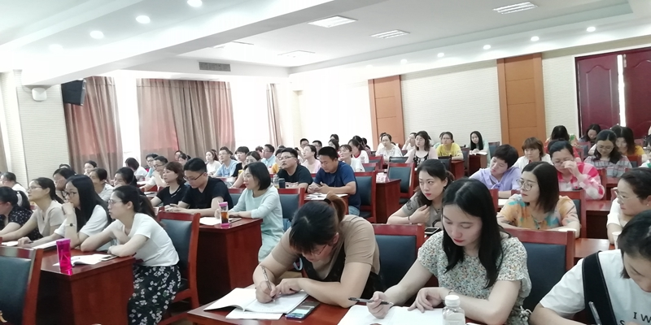

* “今天第一次的活动就非常充实，让我感受到了费老师和专家对教育事业的爱与执着，获取了满满的正能量。让我面对新的教材新的挑战不再迷茫彷徨，告诉自己要转变观念，努力前行”。
* ——学员李列娟
* “一天的充电下来，感觉自己浑身能量满满。此刻，我觉得自己就像那向日葵一样，面朝着阳光，享受天地的给予。我想通过这次为期一年的学习，我一定能得到飞速的成长，在教师这条路上走得更远。”
* ——学员石馨
* “教育是需要激情的！感激这个平台，给了我压力，更给予了我动力，让我决心好好地挑战一下自我，遇见更美的自己！”
* ——学员胡亚娟
* “路漫漫其修远兮，吾将上下而求索。我深知自己离优秀骨干教师还有一截差距，在今后工作中，我会不断学习，不断反思，一路前行！成长，我们在路上！”
* ——学员何洁
* “教育路，路漫漫其修远兮，吾将上下而求索。感谢孟特，用自己的身体力行，将我们引领进了论文的撰写之门；感谢季校，让迷茫的我们拨云见雾，豁然开朗。”
* ——学员张丽芳
* “这是收获的一天，感谢教师发展中心以及费名师为我们提供这样一个平台。这次培训，像梳子，帮我反思梳理过去的教学理念；像舞台，给我展示自我、收获自信的机会；像灯塔，照亮了我努力的方向……”
* ——学员刘待懃
* “这次培训学习，使我增长了知识，提升了素质，开阔了眼界，明确了方向，充实了自我。”
* ——学员李丰华
* “感谢教师发展中心和费老师为我们搭建的这个优质的平台，让我们聆听到如此高规格的讲座，我将带着此次学习的点点星光，继续耕耘在教育这片广大天地里，让自己尽快的成长！”
* ——学员李琳
* “感恩，珍惜，努力！心有多大，舞台就有多大，现在，机会已经给予了我们每一个人，相信一路走来，定会有满满的收获。”
* ——学员朱秋东
* “虽然暂时只经历了一天的活动，但听君一席话，胜读十年书，相信，一年的历练，一定让自己脱胎换骨。”
* ——学员黄燕萍
* “我想我一定会行动起来，做一名爱读书的教师，读教育理论，读经典，读童书，并勇于到课堂上去实践，及时对自己的教育教学进行反思、调控。”
* ——学员葛洁
* “不愧是大师的讲座，既触及理论的高度，也触摸教师的温度，信息量大，求真务实，让人感觉亲切平和又畅快淋漓！”
* ——学员吴洪惠
* “一天的充电下来，感觉自己浑身能量满满。机遇和挑战并存，我一定会抱着学习的姿态，珍惜每一次培训学习的机会！”
* ——学员隆秋红
* “这是一次培训，也是对我的历练，考验我如何调配时间，调整自己的心态应对工作，相信通过这一年，我一定会在费老师的带领下有所成长。”
* ——学员张琳
* “本次培训点面结合，理论与实际相结合，授我们以渔，为今后教学指明方向，让我们受益匪浅，静心期待磨炼之后，花开有声。”
* ——学员王晴燕
* “这一次培训可以说是收获满满，更重要的却是精神转变。我们种子班的教师，将在一次次的活动中，充分地吸纳所有的养料、知识和能量，完成一次次精神的蜕变。”
* ——学员沈力
* “做、听、看、想，从不独立存在，须得并用，养成习惯，而习惯成自然。在培训班的督促下，我期待发展后的自己。”
* ——学员周斌
* “今天的培训，于我是获益匪浅的。感谢讲座的大咖们，为我们拨开迷雾，指明方向，浇灌我们以高屋建瓴的教育甘露！非常感恩大家，愿与大家携手同行，共赏教育风景！”
* ——学员袁君琳
* “教学路漫漫，修炼永无止境。面对即将到来的新教材，有点不知所措，但又欣喜地意识到，这一次参加培训学习，何尝不是对自己的又一次修炼呢？真正地融入进这一次学习，又有何惧？”
* ——学员计红艳
* “会当凌绝顶，一览众山小。只有站得高才能看得远，我们在这些教育名人的指导和影响下，一定会站得更高，看得更远，也期待着自己完美的蜕变！”
* ——学员刘梅芬
* “走进了江阴市小学语文乡村骨干教师培育站，也就拥有了收获满满的一天。本次培训理论与实际相结合，为今后教学指明方向，让我们受益匪浅。”
* ——学员郝瑜

**就如拥有一座山**

**致美丽的学习者**

**和一颗闪烁的星座**

**你向高处攀登**

**你的目光凝视着远方**

**任眼前的风景 闪烁耀眼**

**在那漫长的道路上**

**也许步履艰辛**

**但，从不曾停止你的脚步**

**常常 你紧咬着寂寞**

**就像紧紧地咬着伟大**

**只因那是一种神圣的抉择**



**让我们期待**

**下一次的见面！**